ИЗВЕЩЕНИЕ
о проведении аукциона на право заключения договоров на размещение нестационарных торговых объектов на территории МБУК «Детский парк»

Во исполнение Постановлений Администрации города Орла от 21 сентября 2015 г. № 4192 «О размещении нестационарных объектов на территории муниципального образования «Город Орёл» (далее – Постановление № 4192, от 24 октября 2016 года № 4798 «Об утверждении схем размещения нестационарных торговых объектов на территории города Орла» (далее – Постановление № 4798) Муниципальное бюджетное учреждение культуры «Детский парк» (далее – МБУК «Детский парк») извещает о проведении аукциона на право заключения договоров на размещение нестационарных торговых объектов на территории МБУК «Детский парк» (далее – Аукцион).
Аукцион состоится «29» апреля 2024 года в 10 часов 00 минут по адресу: 302028, г. Орел, ул. Левый берег реки Орлик, д. 21, методический кабинет. Организатором проведения Аукциона является МБУК «Детский парк».
Место нахождения, почтовый адрес организатора Аукциона: 302028, г. Орел, ул. Левый берег реки Орлик, д. 21.
Ответственные лица, контактные телефоны, адреса электронной почты:
Галкина Надежда Романовна
Тел/факс. 8 (4862)73-17-20
E-mail: oo_orel_dpark@orel-region.ru
Извещение о проведении Аукциона является публичной офертой для заключения договора о задатке в соответствии со статьей 437 Гражданского кодекса Российской Федерации, а подача заявки и перечисление задатка – акцептом, после чего договор о задатке считается заключенным в письменной форме.
Заявки на участие в Аукционе оформляются по форме, указанной в приложении № 1 к настоящему извещению, и предоставляются в МБУК «Детский парк» по адресу: г. Орел, ул. Левый берег реки Орлик, д. 21, в рабочие дни с 9:00 до 17:00, перерыв с 13:00 до 14:00 (время московское) с «29» марта по «23» апреля 2024 года включительно.
К заявке на участие в Аукционе прилагаются:
- копии учредительных документов (для юридических лиц);
- копия документа, подтверждающего полномочия руководителя (для юридического лица: копия решения о назначении или об избрании либо приказа о назначении физического лица на должность, в соответствии с которым такое физическое лицо обладает правом действовать от имени Заявителя без доверенности (далее - руководитель);
- копия документа, удостоверяющего личность (для физических лиц);
- копия документа, подтверждающего регистрацию физического лица в качестве индивидуального предпринимателя.
В случае если от имени Заявителя действует иное лицо, к заявлению должна быть также приложена доверенность на осуществление действий от имени Заявителя либо копия такой доверенности, заверенная печатью Заявителя и подписанная руководителем Заявителя или уполномоченным этим руководителем лицом. В случае если указанная доверенность подписана лицом, уполномоченным руководителем Заявителя, заявление должно содержать сведения о документе, подтверждающем полномочия такого лица; для индивидуального предпринимателя - доверенность (ее заверенная копия);
- выписка из Единого государственного реестра юридических лиц, выписка из Единого государственного реестра индивидуальных предпринимателей;
- эскиз (дизайн-проект) внешнего вида, с даты согласования которого с управлением градостроительства администрации города Орла прошло не более пяти лет до момента подачи заявки на участие в аукционе;
- платежный документ, подтверждающий внесение денежных средств в качестве задатка для участия в аукционе.
Размер задатка устанавливается в размере, равном начальной цене заявленного лота.
Если участником Аукциона является бюджетное учреждение, предоставление задатка не требуется.
В заявке обязательно указываются ИНН и ОГРН (ОГРНИП) заявителя.
Победителем Аукциона признается тот участник, который последним предложил наиболее высокую цену лота.
Победитель Аукциона приобретает право на заключение договора на размещение нестационарного торгового объекта на территории МБУК «Детский парк» на срок с «01» мая по «15» сентября 2024 года.
Схема размещения нестационарных торговых объектов на территории МБУК «Детский парк» приведена в приложении № 2 к настоящему извещению.
Торговые места (лоты) для размещения нестационарных торговых объектов, соответствующие Постановлению № 4798, а также начальная цена лота указаны в нижеприведенной таблице:

№ места  (лота)* | Вид  Нестацио-нарного  торгового  объекта | Адрес  месторасположения  нестационарного  торгового объекта | Ассортимент реализуемых товаров, оказываемых услуг | Площадь для  размещения  нестацио-нарного  торгового  объекта, кв. м | Срок размещения объекта | Начальная стоимость лота, руб.  (в т.ч. НДС 20%) | Требование к внешнему виду | Примечание
219 (№ 1) | Ларь низкотемпературный | МБУК  «Детский парк»  (район подвесного моста) | Мороженое | 4,0 | 01.05.2024- 15.09.2024 | 30090,68 | В соответствии с эскизом (дизайн-проектом) внешнего вида объекта, согласованным с управлением градостроительства администрации города Орла не более пяти лет до момента подачи заявки на участие в аукционе | Имеется возможность подключения  электрической энергии
220  (№ 2) | Ларь низкотемпературный | МБУК  «Детский парк»  (район сухого фонтана) | Мороженое | 4,00 | 01.05.2024- 15.09.2024 | 30090,68
228 | Торговая тележка | МБУК «Детский парк»  (Центральная аллея) | Попкорн, сладкая вата, кукуруза | 4,0 | 01.05.2024- 15.09.2024 | 37613,35
229 | Торговая тележка | МБУК «Детский парк»  (Центральная аллея) | Попкорн, сладкая вата, кукуруза | 4,0 | 01.05.2024- 15.09.2024 | 37613,35
230 | Торговая тележка | МБУК «Детский парк»  (район фонтана «Кони») | Попкорн, сладкая вата, кукуруза | 4,0 | 01.05.2024- 15.09.2024 | 37613,35

* Номер торгового места (лота) для размещения нестационарных торговых объектов, соответствует номеру торгового объекта, указанного в Постановлении № 4798.

Задаток для участия в аукционе перечисляется по следующим реквизитам:
ИНН 5753022595
КПП 575301001
Получатель: Финансовое управление администрации города Орла (МБУК «Детский парк» л/с 20546У43730)
Банк получателя: Отделение Орел//УФК по Орловской области г. Орел
кор/сч 40102810545370000046
р/сч 03234643547010005400
БИК 015402901
ОКТМО 54701000
КБК 00000000000000000510
Назначение платежа: внесение задатка для участия в аукционе на право размещения нестационарного торгового объекта.
Задаток, внесенный лицом, признанным победителем Аукциона, засчитывается в счет оплаты по договору на размещение нестационарного торгового объекта.
Шаг аукциона устанавливается в размере 5 процентов начальной стоимости лота. Шаг аукциона остается единым на весь период аукциона.
Договор на предоставление места на размещение нестационарного торгового объекта оформляется организатором Аукциона по форме, указанной в приложении № 3 к настоящему Извещению, не позднее двадцати рабочих дней с момента подписания победителем протокола Аукциона.
Победитель Аукциона при уклонении от подписания протокола Аукциона утрачивает право на заключение договора.
Неявка победителя Аукциона в установленный срок для оформления договора, а также задержка оформления договора по вине победителя рассматриваются как отказ от победы в Аукционе и, соответственно, получения прав на заключение договора. В этом случае победитель Аукциона признается уклонившимся. Денежные средства, перечисленные им в качестве задатка для участия в Аукционе, переводятся в доход Организатора Аукциона.
В случае участия в Аукционе одного участника, Аукцион признаётся не состоявшимся и победителем объявляется единственный участник, который уплачивает стартовую (начальную) цену места размещения нестационарного объекта.

Подробная информация о порядке проведения аукциона, порядке расчётов, заключения договоров и общих требованиях к нестационарным торговым объектам, изложены в постановлении администрации города Орла от 21 сентября 2015 года № 4192 «Об организации работы нестационарных объектов на территории муниципального образования «Город Орёл».

Документация о проведении аукциона размещена на сайте администрации города Орла (www.orel-adm.ru) в разделе «Деятельность. Торговля и потребительский рынок. Извещения» и на официальном сайте Учреждения https:// detskiyparkorel.ru в разделе «Сведения об учреждении. Документы».

Ио директора МБУК «Детский парк» С.А. Балашова

Приложение № 1
к Извещению
от «___»_________2024 г.

Ио директора МБУК «Детский парк»
С.А.Балашовой
__________________________________ ИНН______________________________
ОГРН (ОГРНИП)___________________
_________________________________
Адрес:____________________________
__________________________________
конт. тел.__________________________

З А Я В К А
на участие в аукционе на право заключения договоров на размещение нестационарных торговых объектов на территории МБУК «Детский парк»
назначенного к проведению «29» апреля 2024 г.

Лот № _______ Площадь _________________ кв. м.

______________________________________________________________________
(наименование, тип нестационарного торгового объекта)
______________________________________________________________________________________________________________________________________________

К заявке прилагаю следующие документы:
____________________________________________________________________ ____________________________________________________________________ ____________________________________________________________________ ____________________________________________________________________
____________________________________________________________________ ____________________________________________________________________
____________________________________________________________________
Подавая настоящую заявку _______________________________________ обязуется
(наименование заявителя)

выполнить все условия, содержащиеся в извещении о проведении аукциона и приложениях к нему.

«_____» ______________ 2024 г. ___________________________
подпись заявителя (расшифровка подписи)
Заявка получена:
___:___ «____»_____________2024 г. _________________________ подпись лица, ответственного за прием заявок
Приложение № 2
к Извещению
от «___»_________2024 г.
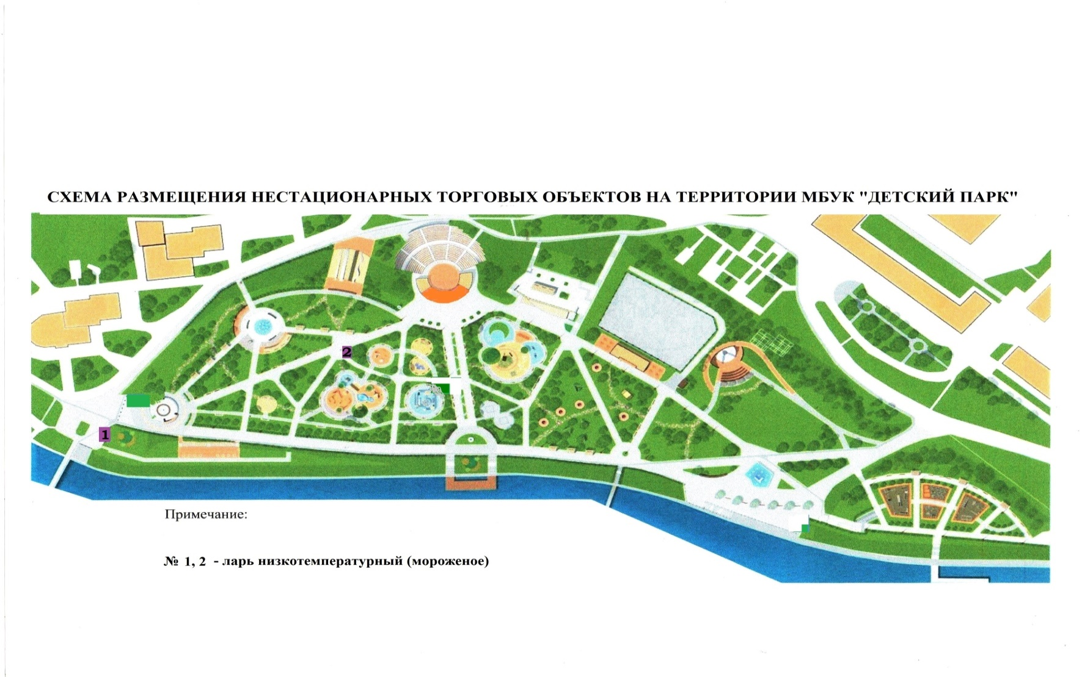
Схема размещения нестационарных торговых объектов (лоты № 228, 229, 230)
на территории МБУК «Детский парк»

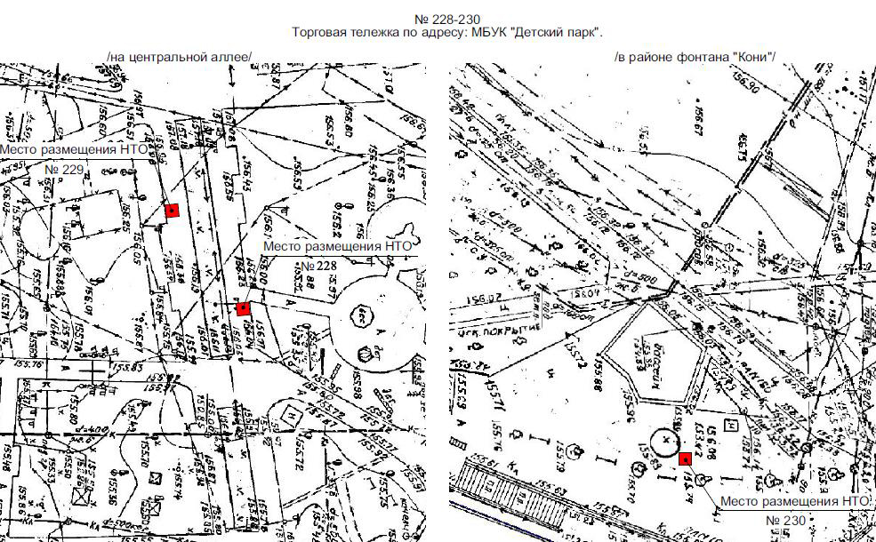
Приложение № 3
к Извещению
от «___»_________2024 г.

Проект договора

ДОГОВОР №__
на размещение нестационарного торгового объекта

г. Орел «____» _____________2024 г.

Муниципальное бюджетное учреждение культуры «Детский парк», именуемое в дальнейшем «Сторона 1», в лице ио директора Балашовой Светланы Александровны, действующего на основании Устава, Постановления Администрации г. Орла от 21 сентября 2015 г. № 4192 "О размещении нестационарных объектов на территории муниципального образования "Город Орел", с одной стороны, и
_________________________________________, являющийся победителем аукциона от «29» апреля 2024 г., именуемый в дальнейшем «Сторона 2», в лице _______________________________________, действующий на основании ____________________________________, с другой стороны, а при совместном упоминании далее по тексту именуемые «Стороны», заключили настоящий договор (далее – Договор) о нижеследующем:
1. ПРЕДМЕТ ДОГОВОРА
1.1. В соответствии с результатами проведения аукциона на право заключения договора на размещение нестационарных объектов на территории МБУК «Детский парк» и на основании протокола о результатах аукциона № ____ от "____" ____________ 2024 г. Сторона 1 предоставляет Стороне 2 в пользование для размещения нестационарного объекта - ________________ (указывается вид нестационарного торгового объекта) место № ____ по адресу: г. Орёл, улица Левый берег р. Орлик, дом 21, согласно утвержденной Схеме размещения НТО (далее - Схема) (Приложение № 1 к настоящему Договору), а Сторона 2 принимает в пользование место для размещения нестационарного объекта.
1.2. Место предоставляется с целью использования его для осуществления деятельности по ________________________________________ (указывается ассортимент реализуемых товаров, оказываемых услуг) (площадью ____ кв. м).
2. ПРАВА И ОБЯЗАННОСТИ СТОРОН
2.1. Сторона 1:
2.1.1. Предоставляет Стороне 2 место для размещения нестационарного объекта в 3-дневный срок с момента подписания настоящего Договора.
2.1.2. Осуществляет контроль за выполнением требований к эксплуатации нестационарного объекта, установленных постановлением Администрации г. Орла от 21 сентября 2015 г. № 4192 «О размещении нестационарных объектов на территории муниципального образования «Город Орел» и настоящим Договором.
2.1.3. Проводит проверки с составлением акта обследования нестационарного объекта в соответствии с настоящим Договором.
2.1.4. В случае выявления нарушений Стороной 2 пункта 2.2 настоящего Договора, вправе обязать ее в 3-дневный срок устранить данные нарушения.
2.1.5. Имеет право требовать расторжения Договора и возмещения убытков в случае, если Сторона 2 размещает нестационарный объект не в соответствии с его видом, специализацией, периодом размещения, Схемой и иными условиями настоящего Договора.
2.2. Сторона 2:
2.2.1. Своевременно вносит плату за размещение нестационарного объекта.
2.2.2. Размещает нестационарный объект в соответствии с утвержденным эскизом (дизайн-проектом) нестационарного торгового объекта (Приложение № 2 к настоящему Договору) и утвержденной Схемой.
2.2.3. В течение установленного периода размещения нестационарного объекта обеспечивает его вид и специализацию, внешний вид, оформление, местоположение и размеры, а также благоустройство прилегающей к нему территории в соответствии с эскизом (дизайн-проектом), согласованным с управлением градостроительства администрации города Орла;
2.2.4. Обеспечивает функционирование объекта в соответствии с требованиями настоящего Договора, аукционной документации и требованиями действующего законодательства;
2.2.5. Соблюдает законодательство по защите прав потребителей, санитарно-гигиенические нормы и правила, правила пожарной безопасности, природоохранного законодательства; правила и порядок действий в экстремальных и чрезвычайных ситуациях и при введении режимов повышенной готовности, не допускает ухудшения экологической обстановки на закрепленной территории.
2.2.6. Обеспечивает соблюдение санитарных норм и правил, вывоз мусора и иных отходов от использования нестационарного объекта.
Сторона 2, в случае подключения к точке питания электроэнергии, принадлежащей Стороне 1, ежемесячно возмещает стоимость потребленной за месяц электроэнергии.
Расходы на электроэнергию определяются согласно показаниям счетчика потребленной электроэнергии и возмещаются Стороной 2 на основании счетов, выставляемых Стороной 1.
2.2.7. Не допускает загрязнения, захламления места размещения нестационарного объекта, обеспечивая ежедневную уборку прилегающей территории в радиусе 10 метров.
2.2.8. Осуществляет праздничное оформление нестационарного объекта к государственным праздничным дням Российской Федерации и праздничным дням и памятным датам Орловской области и города Орла.
2.2.9. При прекращении Договора в 10-дневный срок обеспечивает демонтаж и вывоз объекта с места его размещения.
2.2.10. Обеспечивает постоянное наличие на нестационарном объекте и предъявление по требованию контролирующих органов следующих документов:
- настоящего Договора и Схемы (Приложение № 1 к настоящему Договору);
- эскиза (дизайн-проекта), согласованного с управлением градостроительства администрации города Орла;
- документов, подтверждающих источник поступления, качество и безопасность реализуемой продукции;
- личных медицинских книжек работников с отметкой о прохождении периодических и профилактических медицинских обследований и отметкой о прохождении гигиенического обучения персонала;
- документов, предусмотренных Законом Российской Федерации «О защите прав потребителей».
2.2.11. Демонтирует нестационарный объект и восстанавливает нарушенное благоустройство территории в 10-дневный срок по окончании срока действия Договора или в случае досрочного расторжения Договора по инициативе Стороны 1 в соответствии с разделом 3 настоящего Договора.
2.2.12. Соблюдает условия соблюдения Правил осуществления деятельности в охранной зоне инженерных сетей (для договоров по размещению НТО, включенных в Схему размещения НТО при условии согласования с собственниками инженерных сетей).
2.2.13. Обеспечивает содержание НТО в надлежащем техническом состоянии, своевременное устранение повреждений на конструктивных элементах, безопасность эксплуатации в соответствии с действующим законодательством.
2.2.14. Соблюдает порядок осуществления денежных расчетов за оказанные услуги с применением контрольно-кассовых аппаратов или контрольных билетов установленной формы.
2.2.15. Проводит инструктаж обслуживающего персонала в соответствии с правилами охраны труда и техники безопасности.
2.2.16. Обеспечивает НТО аптечкой первой помощи.
2.2.17. Осуществляет оплату за потребленную электроэнергию путем заключения отдельного соглашения.
2.2.18. Предоставляет потребителям льготы, установленные федеральными законами, законами Орловской области, нормативными правовыми актами органа местного самоуправления.
2.2.19. Несет полную ответственность, установленную действующим законодательством Российской Федерации, в случае возникновения непредвиденных ситуаций на НТО, в результате которого пользователи могли понести увечье (для НТО по оказанию развлекательных, сезонных развлекательных услуг).
При неисполнении владельцем НТО обязанности по своевременному демонтажу НТО объект считается незаконно размещенным, что влечет наложение административной ответственности в соответствии с действующим законодательством.
2.3. Передача или уступка прав по Договору третьим лицам либо осуществление третьим лицом торговой деятельности с использованием нестационарного объекта не допускаются.
3. УСЛОВИЯ РАСТОРЖЕНИЯ ДОГОВОРА
3.1. Настоящий Договор может быть расторгнут:
3.1.1. По инициативе Стороны 2 в случае:
- подачи соответствующего заявления с приложением фотофиксации демонтажа нестационарного объекта;
- прекращения в установленном законом порядке своей деятельности;
3.1.2. Стороной 1 в одностороннем порядке при условии:
- ликвидации Стороны 2;
- наличия в течение одного квартала в период действия Договора более двух фактов нарушения Стороной 2 обязательств, предусмотренных пунктом 2.2 Договора, что подтверждено соответствующими актами обследования нестационарного объекта;
- выявления несоответствия нестационарного объекта эскизу (дизайн-проекту), согласованному с управлением градостроительства администрации города Орла (изменение внешнего вида, размеров, площади нестационарного объекта в ходе его эксплуатации, возведение пристроек, надстройка дополнительных антресолей и этажей), установки холодильного и иного сопутствующего выносного оборудования за пределами нестационарного объекта;
- неисполнение хозяйствующим субъектом обязательства по соблюдению специализации нестационарного объекта;
- неисполнения хозяйствующим субъектом ассортиментного перечня реализуемых товаров, оказываемых услуг;
- принятия администрацией города Орла и МБУК «Детский парк» следующих решений:
о необходимости ремонта и (или) реконструкции автомобильных дорог (в случае если нахождение НТО препятствует осуществлению указанных работ);
о размещении объектов капитального строительства регионального и муниципального значения;
об использовании территории, занимаемой НТО, для целей, связанных с развитием улично-дорожной сети, размещением остановок городского общественного транспорта, оборудованием бордюров, организацией парковочных карманов;
о заключении договора о развитии застроенных территорий в случае, если нахождение НТО препятствует реализации указанного договора;
о благоустройстве территории в случае, если нахождение НТО препятствует реализации благоустройства;
- если Стороной 2 не внесена плата за размещение нестационарного торгового объекта в течение двух месяцев подряд или внесена не в полном объеме;
- заключения администрацией города Орла концессионного соглашения, если земельный участок, на котором расположен НТО, предназначен для осуществления деятельности, предусмотренной концессионным соглашением.
3.2. По истечении 10 рабочих дней с момента уведомления соответствующей Стороны по адресу, указанному в Договоре, настоящий Договор считается расторгнутым.
3.3. В случае досрочного прекращения действия Договора по основаниям, предусмотренным в абзацах 7-11, 13 пункта 3.1.2, НТО подлежит переносу на свободное предусмотренное Схемой место без проведения торгов на право заключения Договора на размещение НТО с заключением дополнительного Соглашения. В случае недостижения договоренности - Договор расторгается.
3.4. Споры, возникающие при исполнении условий настоящего Договора, рассматриваются Арбитражным судом, судом общей юрисдикции, мировыми судьями по месту заключения настоящего договора в городе Орле.
Сторона 2 согласна на рассмотрение дел в Арбитражном суде Орловской области в порядке упрощенного производства по искам Стороны 1 при нарушении Стороной 2 обязательств по настоящему Договору.
4. ПОРЯДОК РАСЧЕТОВ И УСЛОВИЯ ЗАКЛЮЧЕНИЯ ДОГОВОРА
4.1. Цена за размещение нестационарного объекта устанавливается в размере итоговой цены аукциона, за которую Сторона 2 приобрела право на размещение нестационарного объекта и составляет: _________________________________________.
4.2. Сторона 2 обязана перечислить Стороне 1 до заключения Договора денежные средства, равные цене приобретения права заключения Договора на размещение нестационарного объекта в сумме ______________________ рублей, что подтверждается копией платежного поручения (квитанции).
4.3. В случае просрочки уплаты платежей Сторона 2 обязана выплатить пеню в размере 0,1% от суммы долга за каждый день просрочки.
4.4. Размер цены за размещение нестационарного объекта является окончательным и изменению не подлежит.
5. СРОК ДЕЙСТВИЯ ДОГОВОРА
5.1. Срок предоставления места № _____ с «__» ____ 20__ г. по «__» _____20___г.
5.2. Любая из Сторон вправе в любое время отказаться от исполнения настоящего Договора, предупредив об этом другую Сторону не менее чем за 30 дней до дня окончания Договора.
5.3. Договор составлен в двух экземплярах, по одному для каждой из Сторон.

6. ЮРИДИЧЕСКИЕ АДРЕСА И РЕКВИЗИТЫ СТОРОН

Сторона 1 | Сторона 2
Муниципальное бюджетное учреждение культуры «Детский парк»
Юридический адрес: 302028, г. Орел, ул. Левый берег р. Орлик, 21
Почтовый адрес: 302028, г. Орел, ул. Левый берег р. Орлик, 21
Тел./факс: 8(4862) 73-17-20, 76-20-46
ИНН 5753022595 КПП 575301001
Финансовое управление администрации города Орла (МБУК «Детский парк», л/с 20546У43730)
Банк: Отделение Орел/УФК по Орловской области г. Орел
Корр/счет 40102810545370000046
Р/счет 03234643547010005400
БИК 015402901
ОКТМО 54701000
эл. почта: oo_orel_dpark@orel-region.ru
Должность | Должность
__________________Ф.И.О. | __________________Ф.И.О.
Подпись, печать | Подпись, печать

Приложение № 1
к Договору №__
от «___»_________2024 г.

Схема размещения НТО

Приложение № 2
к Договору № ___
от «___»_________2024 г.

Эскиз (дизайн-проект) НТО

(прикладывается отдельным документом)

